МКУ Управление образования муниципального района
Мелеузовский район Республики Башкортостан

Муниципальное бюджетное образовательное учреждение дополнительного образования Детский экологический центр муниципального района Мелеузовский район Республики Башкортостан

Объединение «Исследователи природы»

«Изучение микобиоты МАУ ДОЛ «Спартаковец»
и прилегающих территорий»

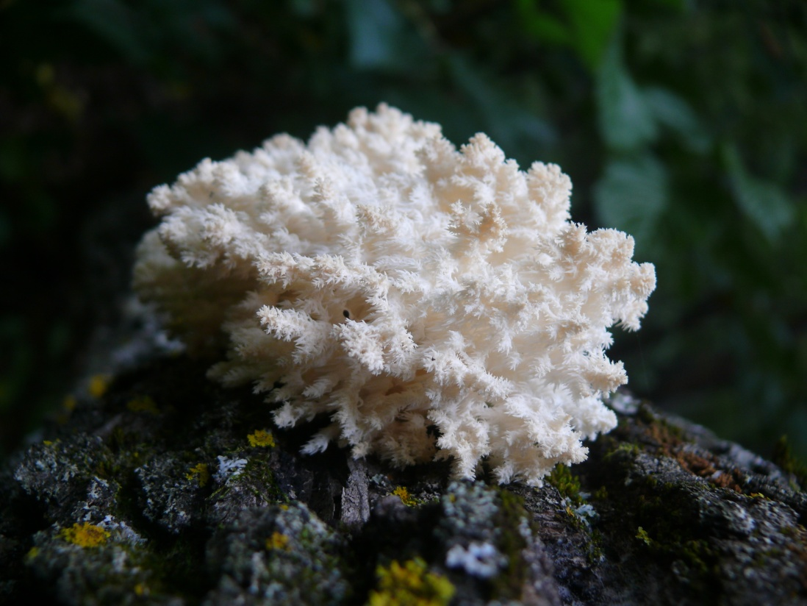

Автор: Ишмухаметова Алина, 10 класс МБОУ ДО ДЭЦ
Руководитель: Торгашова Наталья Николаевна –
педагог дополнительного образования МБОУ ДО ДЭЦ

Мелеуз, 2018 г
Оглавление
Введение ……………………………………………………………………………..3
1.Обзор литературы………………………………………………………………….5
1.1.Систематический и экологический обзор микобиоты некоторых территорий Республики Башкортостан…………………………………………………………..5
1.2.Грибы, занесенные в «Красную Книгу Республики Башкортостан, 2011 г»...7
1.3.Экологические группы грибов…………………………………………………..8
2. Характеристика района исследования ………………………………………….13
- Материал и методика ……………………………………………………………15
- Результаты и обсуждения………………………………………………………..16
4.1.Краткая характеристика растительных сообществ изучаемой территории...16
4.2.Обзор микобиоты изучаемой территории…………………………………….16
4.3.Экологические группы грибов МАУ ДОЛ «Спартаковец» и прилегающих территорий ФГБУ НП «Башкирия»….. ……………………………………………19
Выводы……………………………………………………………………………….22
Литература …………………………………………………………………………..24
Приложение…………………………………………………………………………25

ВВЕДЕНИЕ
Биоразнообразие - основное условие существования природных сообществ. Экосистемы, лишённые части своего богатства, утрачивают способность к саморегуляции, самовосстановлению и устойчивому развитию. Один из первых этапов решения проблемы сохранения биоразнообразия на планете - описание видового состава различных систематических групп живых организмов на определённых территориях (www.allbest.ru).
Царство грибов огромно. К сожалению, уровень изученности биоты грибов-макромицетов России и отдельных регионов остается неудовлетворительным. Данная проблема характерна и для национального парка «Башкирия», в летописи природы которого в 2007 году отмечено 107 видов, что, на наш взгляд, является неполной информацией, т.к. на произрастание грибов влияет целый ряд факторов, из-за которых они не всегда плодоносят, а значит и не могут быть найдены.
Многие организмы чутко реагируют на изменения окружающей среды и могут быть использованы для экомониторинга. Грибы, присутствуя во всех растительных сообществах, произрастая на различных субстратах, а также на живых организмах, могут использоваться как объект изучения изменений в растительных сообществах, подверженных различным антропогенным воздействиям. Изменения в видовом составе грибов отражают процессы, происходящие в растительных сообществах, а также степень негативного воздействия на них. Поэтому, в зоне рекреации национального парка «Башкирия», где и находится лагерь «Спартаковец», для диагностики экологического состояния растительных сообществ, необходимо, наряду с другими методами экомониторинга, систематическое изучение видового разнообразия грибов и составление наиболее полного таксономического списка. Это нужно для выводов о тенденциях изменения численности видов, их принадлежности к определенным трофическим группам, а также для разработки мер охраны, восстановления биологического разнообразия грибов-макромицетов.
Исследование микобиоты лагеря «Спартаковец» и территории национального парка «Башкирия» нами проведено в течение летнего сезона 2017 года (Литвяков Данил) и 2018 года автором совместно с руководителем Торгашовой Н.Н..
Приступая к работе, мы выдвинули гипотезу, что антропогенное воздействие на исследуемую территории способствует увеличению доли ксилотрофов – как паразитических, так и разрушителей отмершей древесины.
Целью данной работы явилось изучение видового биоразнообразия грибов-макромицетов. Исходя из этого, нами были поставлены следующие задачи:
1) изучить видовой состав грибов-макромицетов лагеря «Спартаковец» и территории национального парка «Башкирия», используя личные находки и учитывая материал, собранный инспекторами нацпарка;
2) составить систематический список микобиоты, и выявить его особенности;
3) проанализировать эколого-трофическую структуру грибов-макромицетов изучаемой территории;
4) выявить редкие виды грибов для Республики Башкортостан.
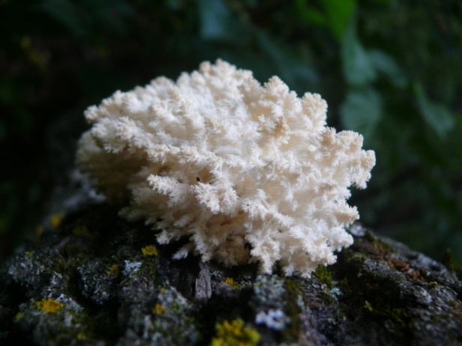
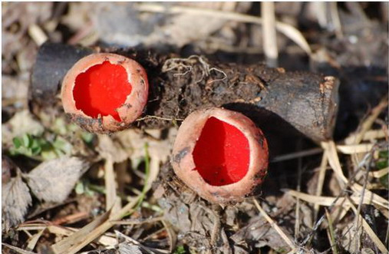

Рис. 1. Ежовик коралловидный Рис.2. Саркосцифа ярко-красная
(Hericium coralloides), (Sarcoscypha coccinea), http://www.south
фото Игошиной О.К. -ural-reserve.ru/2015-03-11-07-14-55/140
(2017 г, ФГБУ НП «Башкирия») -2015-03-12-10-19-12
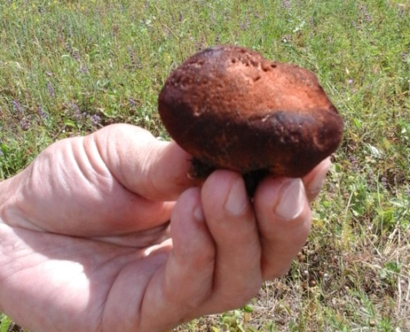
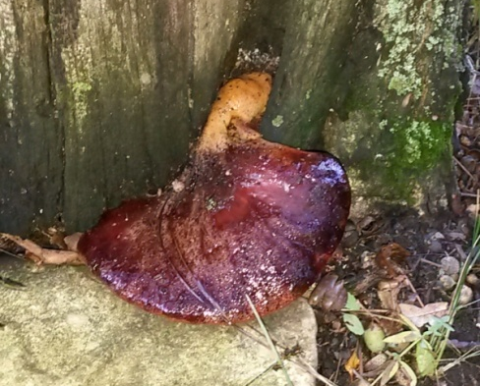

Рис.3 Печеночница обыкновенная (Fistulina hepatica), фото Торгашовой Н.Н. (2017, 2018 гг.)

- ОБЗОР ЛИТЕРАТУРЫ
  - Систематический и экологический обзор микобиоты некоторых территорий Республики Башкортостан
Приступая к работе, автор имела возможность ознакомиться с научными статьями Стерлитамакского филиала Башкирского Государственного университета о результатах изучения микобиоты республики в 2014 году: «Материалы к инвентаризации аскомицетов и базидиомицетов Ишимбайского района Республики Башкортостан» (https://cyberleninka.ru/article/n/materialy-k-inventarizatsii-askomitsetov-i-bazidiomitsetov-ishimbayskogo-rayona-respubliki-bashkortostan) и « Грибы-макромицеты Южного Предуралья республики Башкортостан и их эколого-трофическая характеристика» (https://cyberleninka.ru/article/n/griby-makromitsety-yuzhnogo-preduralya-respubliki-bashkortostan-i-ih-ekologo-troficheskaya-harakteristika).
По данным инвентаризации микобиоты в Ишимбайском районе Республики Башкортостан систематический список макромицетов насчитывает 104 вида, принадлежащих к двум отделам - Ascomycota и Basidiomycota.
Отдел Ascomycota включает в себя два класса - Pezizomycetes и Letiomycetes, два порядка - Pezizales и Letiolales, три семейства, четыре рода и 4 вида.
Отдел Basidiomycota включает в себя один класс - Hymenomycetes, 16 порядков (Coriolales, Polyporales, Russulales и др.), 29 семейств, 55 родов и 100 видов. Наиболее многочисленным порядком является Agaricales, который представлен 11 семействами, 30 родами и 53 видами. Далее следуют порядки Russulales, который представлен одним семейством, двумя родами, и 14 видами; порядок Coriolales, представленный двумя семействами, тремя родами и четырьмя видами; порядок Polyporales, который представлен одним семейством, двумя родами и пятью видами; Fomitopsidales представлен одним семейством и двумя видами. Порядок Lycoperdales представлен двумя семействами и пятью видами. Восемь порядков Auriculariales, Schizophyllales, Phallales, Stereales, Ganodermatales, Gomphales, Fistulinales и Sclerodermatales представлены всего одним семейством, одним родом и одним видом.
Оба отдела включают в себя 32 семейства. Очень широко представлены такие семейства, как Tricholomataceae (11 родов и 20 видов), Russulaceae (2 рода и 14 видов), Cortinariaceae (3 рода и 8 видов), Agaricaceae (3 рода и 5 видов), Boletaceae (2 рода и 5 видов) и Polyporaceae (2 рода и 5 видов). В четырех семействах, таких как Coriolaceae, Paxilaceae, Amanitaceae и Lycoperdaceae, насчитывается по два рода и три вида. В 15-ти семействах (46.9%) насчитывается всего по одному роду и одному виду, что может свидетельствовать о большом видовом разнообразии исследуемой территории.
По трофической приуроченности грибы-макромицеты Ишимбайского района Республики Башкортостан входят в состав двух групп: биотрофов и сапротрофов. К биотрофам относятся факультативные паразитические грибы и микоризообразователи. Сапротрофы, в зависимости от определенного субстрата, распределены по следующим группам: ксилотрофы, сапротрофы на подстилке и сапротрофы на опаде, гумусовые сапротрофы, карботрофы, копротрофы, микотрофы, бриотрофы.
По данным исследований микобиоты за 2014 год, в количественном соотношении, виды распределяются следующим образом: доминирующее положение занимают микоризообразователи - 37 видов (35%), большая часть принадлежит к семействам Russulaceae (14 видов) и Cortinariaceae (5 видов).
Второе место по числу видов занимают гумусовые сапротрофы - к ним относится 26 видов, что составляет 25% от общего числа грибов-макромицетов Ишимбайского района РБ. В эту группу входят представители 10 семейств, таких как Pezizaceae, Pyronemataceae, Phallaceae и т.д.
Ксилотрофы являются третьей группой по количеству видов (25 видов; 24%). Во многих сообществах они являются наиболее стабильными представителями, так как они зачастую образуют многолетние плодовые тела, а так же их мицелий подвержен наименьшим воздействиям со стороны окружающей среды. Наиболее часто и почти повсеместно отмечены виды –Fomes fomentarius (семейство Fomitaceae), Fomitopsis pinicola (семейство Fomitopsidaceae) и Polyporus squamosus (семейство Polyporaceae).
Подстилочные сапротрофы занимают следующую по счету позицию в процентном соотношении. Сюда относятся в первую очередь представители семейств Tricholomataceae (8 видов) и Agaricaceae (5 видов).
Последними двумя эколого-трофическими группами являются копротрофы (3 вида, 3%) и сапротрофы на опаде (2 вида, 2%). Представленное соотношение трофических групп является типичным для бореальных микобиот.
В Южном Предуралье Республики Башкортостан систематический список макромицетов насчитывает 368 видов, принадлежащих к двум отделам — Ascomycota и Basidiomycota.
Отдел Ascomycota включает в себя три класса — Pezizomycetes, Letiomycetes и Sordariomycetes, три порядка — Pezizales, Letiolales и Hypocreales, 10 семейств, 16 родов и 21 вид. Незначительное количество грибов в республике из отдела Ascomycota объясняется тем, что преимущественно происходит изучение шляпочных грибов, а их значительная часть находится в отделе Basidiomycota. Отдел Basidiomycota включает в себя один класс — Hymenomycetes, 24 порядка (Coriolales, Polyporales, Russulales и др.), 51 семейство, 115 родов и 347 видов. Спектр ведущих порядков составляют Agaricales, Russulales и Boletales. Наиболее многочисленным порядком является Agaricales, который представлен 11 семействами, 46 родами и 158 видами (42,9% от общего числа). Далее следуют порядки Russulales, который представлен одним семейством, двумя родами, и 54 видами (14,7%); порядок Boletales, представленный четырьмя семействами, 9 родами и 34 видами (9,2%).
На территории Южного Предуралья доминирующее положение занимают микоризообразователи (40,2%), сапротрофы на древесине (28,8%) являются наиболее стабильными, так как они зачастую образуют многолетние плодовые тела, а также их мицелий подвержен наименьшим воздействиям со стороны окружающей среды. Наиболее часто встречаемыми и почти повсеместно распространенными являются 3 вида — Fomes fomentarius (семейство Fomitaceae), Fomitopsis pinicola (семейство Fomitopsidaceae) и Polyporus squamosus (семейство Polyporaceae). Самыми малочисленными эколого-трофическими группами, представленными всего одним видом, являются бриотрофы и микотрофы (по 0,3%). Представленное соотношение трофических групп является типичным для бореальных микобиот.
  - Грибы, занесенные в «Красную Книгу Республики Башкортостан, 2011 г»
В Красную книгу Республики Башкортостан (2011) вошли 10 видов грибов - саркосцифа ярко-красная(Sarcoscypha coccinea), грифола зонтичная (Grifola umbellatus), спарассис курчавый (Sparassis crispa), гериций коралловидный(Hericium coralloides), гриб-зонтик девичий (Macrolepiota puellaris), паутинник фиолетовый (Cortinarius violaceus), чешуйчатка огненная (Pholiota flammans), печеночница обыкновенная (Fistulina hepatica), шампиньон Бернара (Аgaricus bernardii), саркодон черепитчатый (Sarcodon imbricatus).
По сведениям научного отдела НП «Башкирия», на территории парка отмечены гериций коралловидный (Hericium coralloides) (рис.1), саркосцифа ярко-красная(Sarcoscypha coccinea) (рис.2), печеночница обыкновенная (Fistulina hepatica )(рис.3).
По сведениям, приведенным в статьях в разделе работы 1.1.,в 2014 году на территории Ишимбайского района в 1.4 км от деревни Гумерово, за рекой Зирган (координаты N53°34'39" Е 56о34'171") был обнаружен вид, занесенный в красную книгу РБ – Fistulina hepatica. Данный вид встречается в зонах естественного произрастания дуба. Для этого вида в Красной книге Башкирии (2011) приведен только один Архангельский район, в котором данный вид был встречен. Авторы же статьи (Петрова и др.) и сведения НП «Башкирия» показывают, что Fistulina hepatica была обнаружена на территории Ишимбайского и Мелеузовского районов.
В статье «Грибы-макромицеты Южного Предуралья республики Башкортостан и их эколого-трофическая характеристика» говорится об обширном распространении краснокнижного вида саркосцифа ярко-красная (Sarcoscypha coccinea) как в естественных лесных массивах республики (Мелеузовский район, 2006 и на прилегающей территории шихана Шахтау, близ г. Стерлитамак 2004), так и лесном массиве «Ольховка» города Стерлитамак (2008), научный отдел НП «Башкирия» также свидетельствует о нахождении данного вида. Еще четыре вида из отдела Basidiomycota – Cortinarius violaceus, Pholiota flammans, Fistulina hepatica (семейство Fistulinaceae) и Hericium coralloides (семейство Hericiaceae) отмечены на территории Южного Предуралья Башкортостана. По сведениям Петровой М.В. и соавторов, наиболее часто встречаемым на выше названной территории является вид Fistulina hepatica, описанный как в естественных, так и в антропогеннонарушенных территориях. Данный факт говорит о старовозрастном характере экосистем лесных массивов. Кроме того, наличие данного вида может служить индикатором наличия причин механических повреждений деревьев, так как Fistulina hepatica является факультативным сапротрофом и поселяется, как правило, на ослабленных и поврежденных деревьях. Cortinarius violaceus был отмечен нами всего в двух районах РБ — Мелеузовском (2006) и Стерлитамакском (2012), а также на прилегающей территории шихана Шахтау (2004). Данный вид является микоризообразователем и вступает в симбиоз как с хвойными, так и с лиственными породами деревьев. Несмотря на этот факт, вид встречается довольно редко, и лимитирующие факторы еще недостаточно изучены.
Для диагностики общего экологического состояния Республики Башкортостан необходимо дальнейшее систематическое изучение видового разнообразия микобиоты, проведение биомониторинга и составление наиболее полного таксономического списка. Полученные данные могут послужить для выводов о тенденциях изменения численности видов и разработки мер охраны экологии и биологического разнообразия грибов-макромицетов.
1.3. Экологические группы грибов
«К экологическим факторам, определяющим рост, развитие, размножение и распространение организмов, относятся климатические (температура, свет, влажность, осадки и т. д.), пищевые (субстрат) факторы, внутривидовые взаимодействия между разными видами организмов в определенном местообитании и некоторые другие.
Грибы очень специфичны по своим требованиям к условиям роста и развития. Они обычно строго приурочены к комплексу экологических условий (особенно к субстрату), в которых данный род или вид имеет преимущества перед другими родами или видами. Экологические группы грибов выделяют обычно по средам обитания и характеру питания.
Грибы-сапротрофы выполняют в экосистемах функции редуцентов, принимают активное участие в процессах почвообразования. Почвенные сапротрофы питаются мертвым органическим веществом. Грибы, разлагающие лесную подстилку, называются подстилочные сапротрофы. Грибы, разлагающие гумус, называются гумусовые сапротрофы. Грибы, развивающиеся на древесине, называются ксилофилы, или ксилотрофы. Грибы, развивающиеся на остатках экскрементов, называются копрофилы, или копротрофы. Грибы, развивающиеся на остатках рогового вещества, называются кератинофилы, или кератинотрофы.
К консументам относятся хищные грибы и грибы-паразиты, которые не являются сапротрофами. Почвенные хищные грибы питаются простейшими, нематодами и другими мелкими организмами. Факультативные паразиты - это сапротрофы, способные развиваться на ослабленных живых организмах. К факультативным паразитам относятся сапролегния (водный плесневый гриб), опенок, трутовик, многие кератинотрофы. Облигатные паразиты могут развиваться только на живых организмах и не растут на синтетических питательных средах. К облигатным паразитам относятся возбудители мучнистой росы. Грибы-симбионты, взаимодействуя с водорослями, входят в состав лишайников.
При взаимодействии с высшими растениями микоризные грибы могут образовывать эктотрофную, эндотрофную и смешанную микоризу. Шляпочные (агариковые) грибы образуют эктотрофную микоризу, проникая в межклетники корней древесных растений. Микоризные грибы обеспечивают растения водой, минеральными солями, витаминами и защищают их от патогенных организмов. Растение-хозяин обеспечивает мицелий органическими веществами. Другие грибы, проникая в клетки корней высших растений, заростков плаунов, проростков орхидей, образуют эндотрофную микоризу.
Ксилотрофы - это четко очерченная группа древоразрушающих грибов. Типичные обитатели лесов. Это грибы-мезофилы, т.е. для их развития необходимо значительное, более или менее постоянное количество влаги. Эту группу можно разделить на две подгруппы: грибы-паразиты, поселяющиеся на живой или отмирающей, еще не начавшей разлагаться древесине, и грибы-сапротрофы, поселяющиеся на мертвой неразложившейся или уже частично разложившейся древесине: сухостойные стволы, валеж, пни. Обычно грибы, входящие в эти подгруппы, последовательно сменяют друг друга на этом субстрате.
К грибам-паразитам, поселяющимся на живой древесине, относятся ложный трутовик (Phellinus igniarius) и корневая губка (Heterobasidion annosum) из порядка афиллофоровых, опенок осенний (Armillariella mellea) из порядка трихоломовых и др.
Древоразрушающие грибы-сапротрофы поселяются только на мертвой древесине, активно разрушая ее. Грибница их, обычно многолетняя, распространяется внутри ствола, а плодовые тела образуются на его поверхности. Некоторые виды поселяются на еще не разложившейся древесине и лишь начинают процесс ее разрушения. Сюда относятся виды большого семейства трутовых грибов (Poriaceae) из класса базидиомицетов, имеющие, в основном, многолетние копытообразные плодовые тела. На мертвых березах в лесу особенно часто встречаются деревянистые сероватые, копытообразные, многолетние плодовые тела настоящего трутовика (Fomes fomentarius) и белые пробковые однолетние плодовые тела березового трутовика (Piptoporus betulinus). На древесине хвойных чаще встречаются довольно ярко окрашенные, многолетние плодовые тела трутовика окаймленного (Fomitopsis pinicola). Очень широко распространена дубовая губка (Daedalea quercina), растущая на пнях и мертвых стволах дуба. Есть такие грибы-сапротрофы и среди класса аскомицетов, хотя их несколько меньше. Они мельче по размерам и не так заметны, как большинство трутовых грибов. К ним относятся дальдиния концентрическая (Daldinia concentrica), образующая на стволах лиственных пород, на поверхности пней черные углистые стромы, в которые погружены ее мелкие кувшиновидные плодовые тела со спорами.
Многочисленны виды грибов-сапротрофов, поселяющихся на полуразложившейся древесине. Сюда относятся в основном представители порядка афиллофоровых грибов: стереум жестковолосистый (Stereum hirsutum) из семейства стереовых (Stereaceae), широко распространенный щелелистник обыкновенный (Schizophyllum commune) из семейства шизофилловых (Schizophyllaceae).
Из порядка агариковых группы пластинчатых на разлагающейся древесине (пнях, валежных стволах) обычны виды некоторых родов из семейства строфариевых (Strophariaceae): гифолома (Hypholoma), фолиота, или чешуйчатка (Pholiota), летний опенок (Kuehneromyces mutabilis) - съедобный гриб, растущий большими группами с июня по сентябрь на полуразложившихся пнях. Обычны на древесине и виды рода вешенка (Pleurotus) из семейства вешенковых (Pleurotaceae).
Из гастеромицетов типичные обитатели полуразложившейся древесины - виды порядка гнездовковых (Nidulariales); круцибулюм гладкий (Crucibulum laeve), бокальчик полосатый (Cyathus striatus) и бокальчик Олла (С. olla), виды рода нидулярия (Nidularia). Дождевик грушевидный (Lycoperdon pyriforme) из порядка дождевиковых (Lycoperdales) растет большими группами на различных гнилушках.
Лесные почвенные сапротрофы обитают на опаде и на почве в лесу. На опаде поселяются многочисленные виды родов негниючник (Marasmius), мицена (Мусеnа), коллибия, или денежка (Collybia), из семейства рядовковых (Tricholomataceae). У других видов грибница распространяется непосредственно в гумусном слое или проходит еще глубже в почву. Эти грибы питаются за счет уже разложившихся растительных остатков. Это виды родов кольцевик (Stropharia) из семейства строфариевых (Strophariaceae), говорушка (Clitocybe) из семейства рядовковых, сморчковые грибы (семейство Helvellaceae из класса аскомицетов), многочисленные виды гастеромицетов: дождевик шиповатый (Lycoperdon perlatum), виды рода звездовик (Geastrum), веселка обыкновенная (Phallus impudicus), диктиофора сдвоенная (Dictyophora duplicata), решеточник красный (Clathrus ruber) и др.
Почвенные сапротрофы открытых пространств - большое число видов грибов, в основном представителей группы агариковых и группы гастеромицетов. Здесь можно довольно четко выделить микофлору лугов, степей, пустынь и полупустынь. Для лугов характерны виды рода шампиньонов (Agaricus): шампиньон обыкновенный (A. campester), шампиньон полевой (Agaricus arvensis); ядовитые - шампиньон желтокожий (A. xanthoderma) и шампиньон пестрый (A. melegris). На лугах часто встречаются также крупные грибы-зонтики: гриб-зонтик белый (Macrolepiota excoriata), гриб-зонтик пестрый (М. ргосега) и более мелкие виды рода лепиота (Lepiota), растущие среди травы. Часто встречается по всей территории России зонтик гребенчатый (L. cristata). Типично луговой вид - луговой опенок (Marasmius oreades). Среди гастеромицетов типично луговые - виды рода головач: головач пузыревидный (Calvatia utriformis), головач продолговатый (С. excipuliformis), виды рода порховка: порховка чернеющая (Bovista nigrescens) и порховка свинцово-серая (В. plumbea), некоторые виды рода дождевиков, например, дождевик пустошевый (Lycoperdon pussilum). Все перечисленные виды встречаются и в степях. Так, часто и обильно встречаются в степях луговые виды: гриб-зонтик белый, луговой опенок и т. д. На степных участках, подвергающихся кошению или выпасу, очень обильны, как и на лугах, шампиньон обыкновенный и шампиньон полевой.
Микоризные грибы, или симбиотрофы. Это одна из основных групп грибов в лесу. Микориза - симбиоз корней высших растений с грибами. По тому, как осуществляется этот контакт, различают три типа микориз: эндотрофную, эктотрофную и эктоэндотрофную.
При эндотрофной микоризе для высшего растения, вероятно, имеют большое значение вырабатываемые грибом биологически активные вещества типа витаминов. Отчасти гриб снабжает высшее растение азотистыми веществами, так как часть гиф гриба, находящихся в клетках корня, переваривается ими. Гриб, в свою очередь, получает от высшего растения органические вещества - углеводы.
Эктотрофная микориза отличается присутствием на корне наружного чехла из гиф гриба. От этого чехла в окружающую почву простираются свободные гифы. Собственных корневых волосков корень при этом не имеет. Такая микориза характерна для древесных растений и редко встречается у травянистых. Переходом между этими типами микориз является эктоэндотрофная микориза. Большинство древесных пород образует микоризу с грибницей шляпочных грибов - макромицетов из класса базидиомицетов, группы порядков гименомицеты. Почва в лесу, особенно вблизи корней деревьев, пронизана грибницей микоризных грибов, а на поверхности почвы появляются многочисленные плодовые тела этих грибов. Это подберезовик розовеющий (Leccinum scabrum), подосиновик красный (Leccinum aurantiacum), рыжик настоящий (Lactarius deliciosus), многие виды сыроежек (род Russula) и многие другие шляпочные грибы, встречающиеся только в лесу. Значительно меньше микоризных грибов в группе порядков гастеромицеты. Это, в основном, виды рода ложнодождевик (Scleroderma), рода меланогастер (Melanogaster). Для микоризных грибов такой симбиоз обязателен. Если их грибница и может развиваться без участия корней дерева, то плодовые тела в этом случае обычно не образуются.
Грибы-копротрофы (от греческого слова «копрос» - навоз), поселяющиеся на помете травоядных животных. К этой экологической группе относят, прежде всего, многочисленные виды рода копринус, или навозник (Coprinus), из семейства Сорrinасеае (порядок агариковые). Они часто встречаются в садах, огородах, около животноводческих ферм, на лугах и на опушках лесов, где пасется скот. Есть копротрофы и среди сумчатых грибов, например, виды рода Humaria.
Грибы-карбофилы, растущие на старых кострищах или пожарищах. Грибы этой группы обладают слабой конкурентной способностью по сравнению с другими грибами и поэтому растут там, где еще нет других грибов. К карбофилам относятся, например, геопиксис угольный (Geopyxis carbonaria) из класса сумчатых или виды родов лиофиллюм (Lyophyllum) и чешуйчатка (Pholiota) из класса базидиомицетов. Так, чешуйчатка угольная (Pholiota carbonaria) - типичный обитатель старых кострищ.
Перечисленными здесь основными экологическими группами грибов-макромицетов, конечно, не ограничивается все многообразие грибов. Таким образом, грибы присутствуют во всех растительных сообществах, принимают активное участие в их жизни, находятся в тесной взаимосвязи со всеми населяющими их организмами, участвуют в общем круговороте веществ» (https://otherreferats.allbest.ru/biology/00026167_0.html).
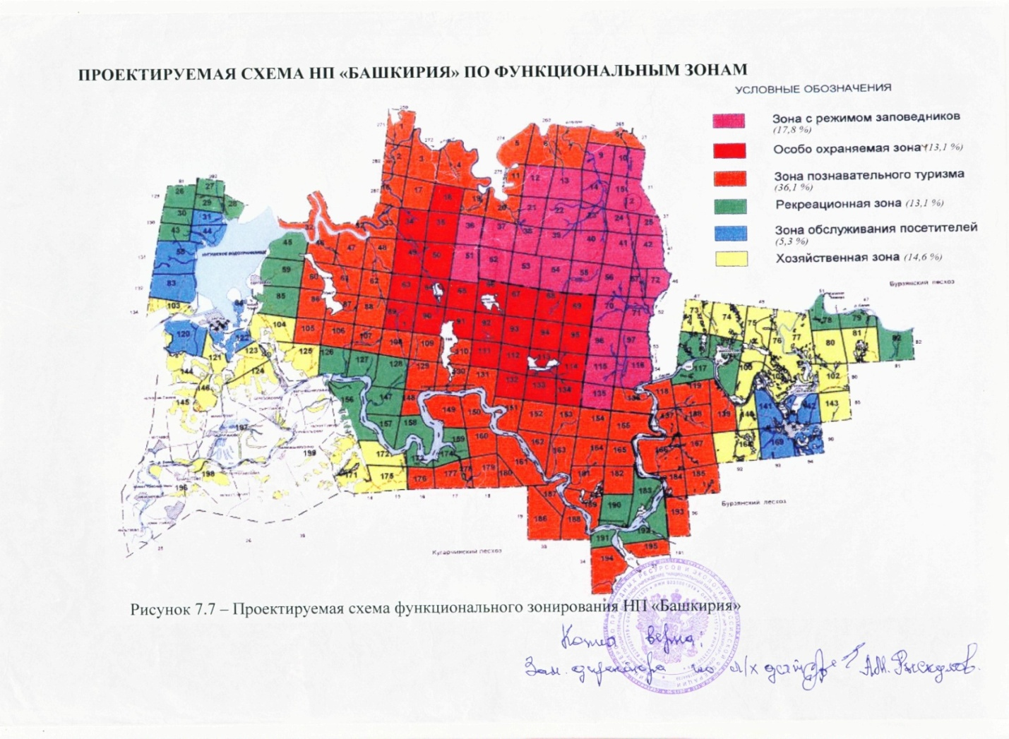
Рис.4. Карта –схема ФГБУ НП «Башкирия»
- место проведения исследований

- Характеристика района исследования

Исследования проводились на территории лагеря «Спартаковец» и прилегающей территории ФГБУ НП «Башкирия» (кв. 45,59, 85) (рис.4) в Мелеузовском районе республики Башкортостан. Изучены широколиственные (рис.1), мелколиственные леса и сосновые посадки данных территорий, изучены материалы, собранные инспекторами ФГБУ НП «Башкирия».

По ботанико-географическому делению район наших исследований находится в широколиственно-лесной зоне в Забайкальском районе горных широколиственных лесов западного склона Южного Урала». Основу растительного покрова составляют широколиственные леса из дуба обыкновенного, клёна остролистного, липы мелколистной и ильма». Они занимают плоские водоразделы и склоны увалов. На южных склонах преобладают дубняки, на северных – кленовники, липняки, связанные с шлейфом склонов разной ориентации (Определитель высших растений БАССР, 1988).

Среди главных особенностей Национального парка «Башкирия» необходимо отметить следующее:
- расположение в южной части хребта Уралтау, идущем в меридиональном направлении, что вносит элементы вертикальной зональности;
- парк находится на границе природных зон (лесной и степной), а также на стыке биогеографических областей (Европейской и Сибирской);
- отдалённость территории от больших городов и промышленных объектов;
- почти вся территория парка входит в карстовую провинцию;
- в центральной части парка в урочище «Кутук - Сумган» находится самая протяжённая пещера, общая длина ходов 9860 м, глубина пещеры 134 метра;
-украшением территории является горные реки Белая, Нугуш, многочисленные горные ручьи и Нугушское водохранилище;
- интереснейшим природным объектом является карстовый мост «Куперля»;
- произрастание большой популяции реликтового вида – Лука косого (Экологические аспекты сохранения биологического разнообразия Национального парка «Башкирия» и других территорий Южного Урала, 2007).
Климат района исследования умеренно - холодный, среднегодовая температура января -16° С, средняя температура июля равняется +19° С.
Зеркальная поверхность Нугушского водохранилища достигает 25 кв.км, а общий объем 400 млн. куб. м, максимальная глубина у плотины - 30 м.
Почвы в местах проведения исследований тёмно – серые и серые горно- лесные мощностью 40- 70 см, основная материнская порода – известняк.

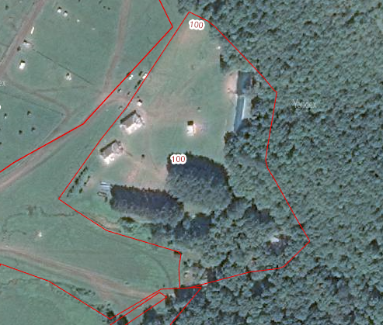
1
1
1
1
1
1
1
Рис. 5. Территория ДОЛ «Спартаковец». Вид со спутника на публичной кадастровой карте.
1
- березняки и березовые посадки
- сосновые насаждения
1
- широколиственный лес
1
- открытые пространства
1

3.Материал и методика
Исследования проводились в летний сезон 2017- 2018 годов учащимися МБОУ ДО ДЭЦ, автором и его руководителем на территории МАУ ДОЛ «Спартаковец» и прилегающей территории ФГБУ НП «Башкирия» (от слияния рек Урюк и Нугуш до д. Сергушкино). Обследованы широколиственные, березовые леса, сосновые посадки, луговые сообщества. Учет грибов проводился маршрутным методом. Все встреченные виды грибов записывались в полевой дневник. Виды, требующие уточнения видовой принадлежности собирались в отдельные пакеты и снабжались этикеткой с обозначением места сбора.
При анализе эколого-трофической структуры грибов за основу была взята шкала трофических групп, предложенная А. Е. Коваленко. Принадлежность к определенной эколого-трофической группе и микоризная специализация грибов устанавливалась по личным наблюдениям авторов и соответствующим публикациям.
Определение производили по следующим определителям:
- Тычинин В.А. Базидиальные грибы (макромицеты) Удмуртии: учебное пособие, межвузовская типография, Устинов, 1985 год – 103 с.;
- Переведенцева Л.Г. Определитель грибов (агарикоидные базидиомицеты): Учебное пособие. Москва: Товарищество научных изданий КМК. 2015. 119 с.
- Сафонов М.А. Трутовые грибы Оренбургской области: Монография.- Оренбург: Издательство ОГПУ, 2000.-152с.
При составлении систематического списка высших грибов, использовали систему Хенинга Кнудсена, в которой изменились подходы к выделению семейств.
В работе использовалось следующее оборудование: карта ФГБУ НП «Башкирия», планшет, канцелярские принадлежности, ножи, пакеты и ведра для сбора грибов.
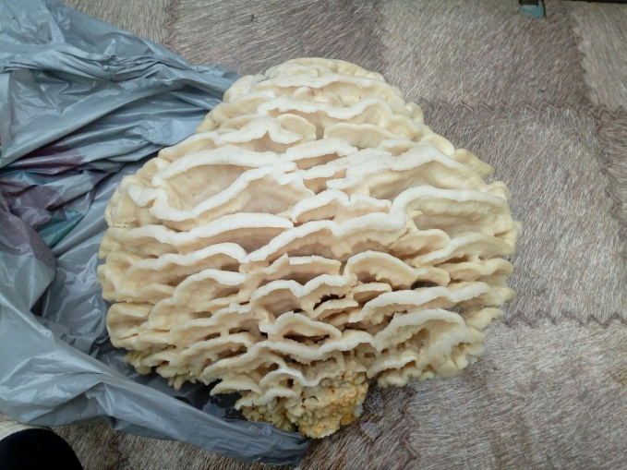

Рис. 6. Климакодон северный (Climacodon septentrionalis) фото инспектора ФГБУ НП «Башкирия» А. Г. Канюкова (2018 г
4. Результаты и обсуждения
4.1. Краткая характеристика растительных сообществ изучаемой территории
В летний период 2017 года с целью выявления видового разнообразия грибов-макромицетов, была исследована непосредственно территория МАУ ДОЛ «Спартаковец», где располагался ДЭТЛ «Привольная поляна», а также прилегающая территория национального парка (от ущелья до д. Сергеевка), в 2018 году исследована территория 32 квартала нацпарка, слияние рек Урюк и Нугуш, а также правый берег реки Нугуш до водопада Куперля.
Открытые пространства с луговой растительностью, представленной на большей территории злаковыми растениями с включением лугового разнотравья и рудеральных растений изучены на территории лагеря «Спартаковец» и на территории нацпарка, где данные сообщества расположены вдоль береговой линии водохранилища до д. Сергеевка и далее до п. Нугуш (рис.5).
Березовые насаждения изучены на территории «Спартаковца» (посадка березы 60-х годов), за территорией лагеря березняки расположены узкой полосой вдоль опушек широколиственного леса. Здесь имеется подрост семенного происхождения высотой до 5 м и взрослые разреженные березняки, распределеные по территории небольшими вкраплениями.
Сосновые насаждения имеются только на территории лагеря (небольшая посадка сосны 60-х годов).
Широколиственные леса, состоящие из дуба, липы, ильма, вяза, клена окружают территорию лагеря и занимают наибольшую площадь изучаемой территории.
Все указанные территории подвержены антропогенному воздействию - рекреации (лагерь,32, 45, 59 и 85 кв. национального парка (рис.4)), кроме того на территории парка, кроме 45 квартала, бесконтрольно пасется крупнорогатый скот из д. Сергеевка.
  - Обзор микобиоты изучаемой территории
В летний период 2017 года на изучаемой территории мы отметили 63 вида грибов-макромицетов, принадлежащих к двум отделам Ascomycota и Basidiomycota.
В 2018 году найдены новые точки произрастания печеночницы обыкновенной, впервые отмечен климакодон северный (Climacodon septentrionalis ) (рис. 6) в верховьях реки Урюк, плодовое тело которого собрал инспектор ФГБУ НП «Башкирия» А.Г. Канюков, на доске крыши кухонного навеса бывшей стоянки лагеря «Привольная поляна» Торгашовой Н.Н. обнаружена Рамария желтая (Ramaria flava), т.о. обнаружено 62 вида грибов.
Отдел Ascomycota представлен классом — Pezizomycetes, порядком — Pezizales, семейством Sarcoscyphaceae, родом Sarcoscypha и видом Sarcoscypha coccinea (рис.1), внесенным в Красную Книгу Республики Башкортостан (2011). Вид отмечен Торгашовой Н.Н. на опавшей сухой веточке липы близ ущелья в 45 квартале национального парка «Башкирия», в 2003 году этот же вид ею был обнаружен в районе г. Азуй. Данная информация, фотографии были отданы в научный отдел нацпарка и в редколлегию Красной книги, по сведениям которой (2011), данный вид на территории республики отмечен лишь в г. Уфа. В весенний период 2015 года на территории 45 квартала также отмечен сморчок обыкновенный, но поскольку, он не соответствует периоду исследования, автор не включил его в список.
Отдел Basidiomycota включает в себя один класс — Hymenomycetes (c 2001 - Agaricomycetes), 15 порядков, 28 семейств, 40 родов и 62 вида. Список грибов и их систематическая принадлежность указаны в Приложении 1. Информацию о распределении семейств, родов и видов по порядкам приводим в таблице 1:
Таблица 1. Количество семейств, родов и видов в порядках
№ | Порядок | Количество семейств | Количество родов | Количество  видов
1 | Agaricales | 9 | 13 | 21
2 | Boletales | 4 | 5 | 7
3 | Russulales | 1 | 2 | 10
4 | Phallales | 1 | 1 | 1
5 | Phanerochaetales | 1 | 1 | 1
6 | Hyphodermatales | 1 | 1 | 1
7 | Coriolales | 2 | 3 | 4
8 | Polyporales | 2 | 3 | 5
9 | Fistulinales | 1 | 1 | 1
10 | Fomitopsidales | 1 | 4 | 4
11 | Ganodermatales | 1 | 1 | 1
12 | Hericiales | 1 | 1 | 1
13 | Hymenochaetales | 1 | 2 | 2
14 | Schizophyllales | 1 | 1 | 1
15 | Gomphales | 1 | 1 | 1
итого |  | 28 | 40 | 62

По данным таблицы, ведущую роль на изученной территории играют порядки Agaricales (9 семейств), Boletales (4 семейства). Порядок Russulales хоть и представлен одним семейством, но занимает второе место по количеству обнаруженных видов. Порядки Schizophyllales, Hericiales, Ganodermatales, Fistulinales, Hyphodermatales, Phanerochaetales, Phallales представлены одним семейством и одним видом.
Долю видового разнообразия каждого порядка представляем на диаграмме (рис. 7):

Рис.7. Доля видового разнообразия порядков отдела Basidiomycota, %
Наибольшая доля у порядков Agaricales (34,2%), , Russulales (16,39%), Boletales (11,7%), Polyporales (8,2%), Coriolales и Fomitopsidales по 6,55 %.
В порядки Hericiales и Fistulinales входят виды, внесенные в Красную книгу Республики Башкортостан (2011) - гериций коралловидный (рис.1) и печеночница обыкновенная. Гериций коралловидный обнаружен на валежнике березы в 45 квартале ФГБУ НП «Башкирия» в конце июля 2017 г, также этот вид собран Игошиной О.К. в начале августа 2017 г. на валеже березы в лесу напротив базы отдыха «Строитель». Печеночница обыкновенная отмечена в 2017 году во время экскурсии в 32 квартал (бывшая стоянка лагеря «Привольная поляна») в основании ствола дуба в 4 м от памятника, расположенного на территории лагеря, в летний период нами снова обнаружен этот вид на том же дереве 17 августа (рис.3), а 15 сентября 2018 года Н.Н. Торгашова обнаружила 4 плодовых тела в основании 3 стволов дуба в 100 метрах от рыбацкого заливчика у тропинки к роднику Девичьи слезы (рис.8 ).
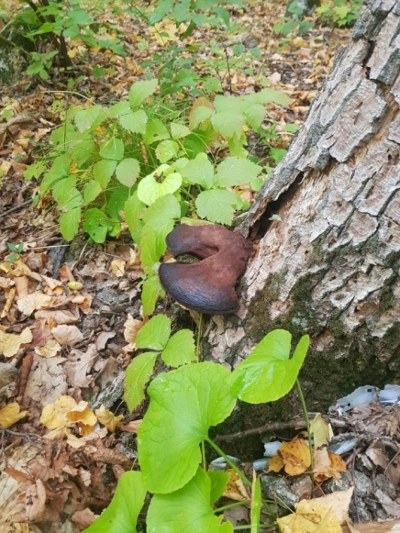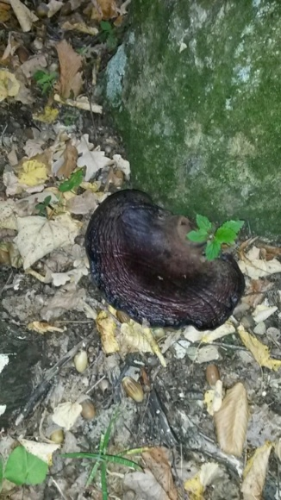
Рис. 8 Festulina hepatica (находки 15.09.2018 г), фото Торгашовой Н.Н.
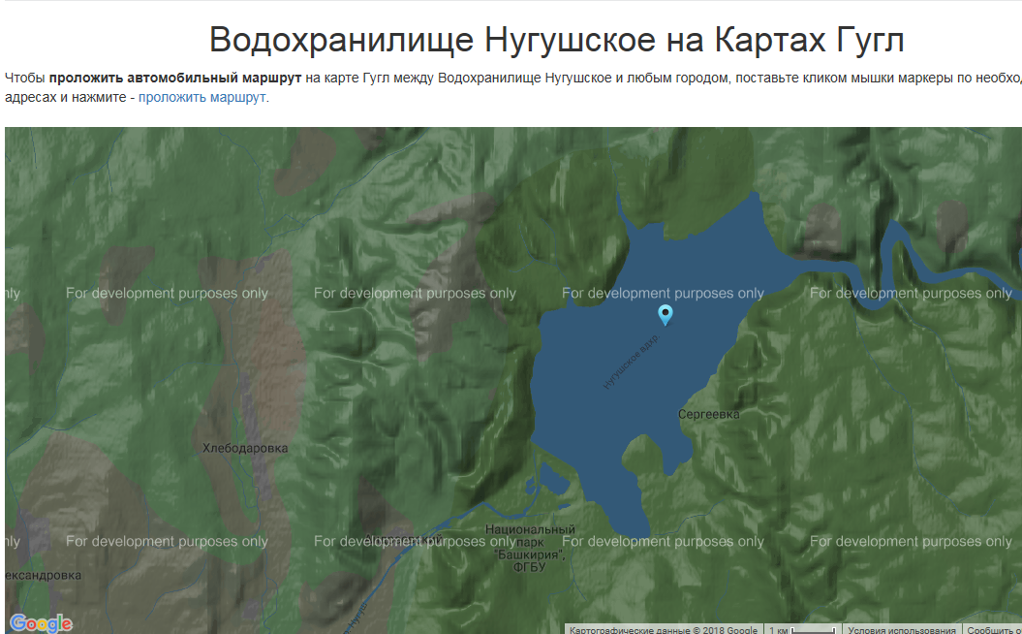
Рис. 9. Места обнаружения Festulina hepatica(август, сентябрь 2018 г) (http://02.maphost.ru/map.php?map=google&id=516753)

Сведения о нахождении данных видов предоставлены в научный отдел национального парка «Башкирия», поскольку информации в Красной книге (2011) о нахождении их на территории Мелеузовского района нет. Краснокнижные виды – являются ксилотрофными грибами: печеночница – раневой паразит, гериций коралловидный и саркосцифа ярко-красная – разрушители мертвой древесины.
Сведений о конкретных находках и статусе климакодона северного (Climacodon septentrionalis) на территории республики мы не нашли, по литературным сведениям, данный вид включен в Красные книги Свердловской области (2006 г), и Тюменской области (2010 г). В сети интернет(http://semantic.uraic.ru/object/objectedit.aspx?object_id=9034&project=1) мы нашли сведения о том, что вид встречен на территориях Тюменской, Челябинской областей и Республики Башкортостан. Климакодон северный начинает плодоносить с начала июля, однолетние грибы можно встретить до осени, но потом их поедают насекомые. Найти эти грибы можно в лесах разного типа, где они поражают слабые лиственные породы. Климакодоны северные срастаются большими группами, их сростки могут достигать внушительных размеров и весить до 30 килограмм. Климакодоны северные являются опасными паразитами леса, но, не смотря на это, информации о них немного (http://gribnikoff.ru/vidy-gribov/ne-sedobnye/klimakodon-severnyj/).

  - Экологические группы грибов МАУ ДОЛ «Спартаковец» и прилегающих территорий ФГБУ НП «Башкирия»
По трофической приуроченности грибы-макромицеты можно разделить на две группы: биотрофы и сапротрофы. К биотрофам относятся факультативные паразитические грибы и микоризообразователи. Сапротрофы, в зависимости от определенного субстрата, распределены по следующим группам: ксилотрофы, сапротрофы на подстилке, гумусовые сапротрофы, карботрофы, копротрофы, микотрофы, бриотрофы(Петрова и др.).
Микобиота изучаемой территории представлена следующими экологическими группами: гумусовые сапротрофы, подстилочные сапротрофы, микоризообразователи, ксилотрофы, факультативные паразитические грибы. Сведения о принадлежности видов грибов к экологическим группам мы приводим в таблице 2:
Таблица 2: Экологические группы грибов МАУ ДОЛ «Спартаковец» и прилегающей территории ФГБУ НП «Башкирия»

Гумусовые сапротрофы | 1.Agaricus campestris– шампиньон обыкновенный  2.Agaricus arvensis- шампиньон полевой  3.Leucoagaricus leucothites - лейкоагарикус  румянящийся  4.Macrolepiota procera - зонтик высокий  5.Calvatia excipuliformis- головач продолговатый  6.Calvatia utriformis - головач круглый  7.Marasmius oreades- опёнок луговой  8.Phallus impudicus- веселка обыкновенная
Подстилочные  сапротрофы | 1.Clitocybe gibba— говорушка ворончатая
Микоризообразователи | 1.Amanita vaginata– поплавок серый  2.Amanita crocea - поплавок шафранный  3.Amanita muscaria – мухомор красный  4.Amanita pantherina– мухомор пантерный  5. Amanita citrina(=Amanita mappa) – мухомор лимонный  6.Cortinarius triumphans– паутинник триумфальный  7.Cortinarius praestans- Паутинник многообразный  8.Tricholoma terreum –рядовка землисто-серая  9.Boletus luridus– дубовик обыкновенный  10.Boletu simpolitus- полубелый гриб  11.Boletus chrysenteron(=Xerocomuschrysenteron) болет, моховик трещиноватый  12.Leccinum scabrum– Подберезовик обыкновенный  13.Chroogomphus rutilus- Хроогомф, мокруха пурпуровая  14.Paxillus involutus- свинушка тонкая  15.Suillus granulatus – масленок зернистый  16.Lactarius pubescens– белянка, волнушка белая  17.Lactarius torminosus- волнушка розовая  18.Lactarius resimus- груздь настоящий  19.Lactarius flexuosus— млечник извилистый, серушка  20.Lactarius turpis(= Lactariusnecator) – груздь черный  21.Russula delica– подгруздок белый  22.Russula foetens – валуй  23. Russulaaeruginea-сыроежка зеленая  24.Russula vesca –сыроежка пищевая  25. Russula claroflava (= Russula flava) – сыроежка светло-желтая
Ксилотрофы | 1.Flammulina velutipes– фламмулина, опёнок зимний  2.Pleurotus ostreatus (= Pleurotus salignus) –вешенка устричная  3.Pluteus cervinus(= Pluteus atricapillus) – плютей олений  4.Pluteus leoninus – плютей львино-желтый  5.Hypholoma lateritium(= Hypholoma sublateritium) - ложноопёнок  кирпично-красный  6.Kuehneromyces mutabilis- опёнок летний  7.Irpex lacteus – ирпекс молочный  8.Lenzites betulinus– лензитес березовый  9.Trametes hirsutа – траметес шерстистый  10. Trametes versicolor – траметес многоцветный  11. Polyporus varius – трутовик изменчивый  12.Polyporus вrumalis –трутовик зимний  13.Panus rudis – паннус грубый  14.Fomitopsis pinicola- трутовик окаймленный  15.Daedalea quercina – дубовая губка  16.Piptoporus betulinus – березовая губка  17.Ganoderma lipsiense (= G. applanatum) – плоский трутовик  18.Hericium coralloides- гериций коралловидный  19.Schizophyllum commune- щелелистник обыкновенный  20.Sarcoscypha coccinea – Саркосцифа ярко-красная  21. Ramaria flava –Рамария желтая
Факультативные паразиты | 1.Oxyporus populinus – оксипорус тополевый  2.Fomes fomentarius – трутовик настоящий  3.Polyporus squamosus- чешуйчатый трутовик(полипорус чешуйчатый)  4.Fistulina hepatica – печеночница обыкновенная  5.Laetiporus sulphureus– трутовиксерно-желтый  6.Inocutis dryophila – инокутис древолюбивый  7.Inonotus hispidus – инонотус щетинистоволосый  8.Climacodon septentrionalis – Климакодон северный
По данным таблицы 2 по видовому разнообразию преобладают микоризообразователи (25 видов) и ксилотрофы (21 вид), гумусовые сапротрофы и факультативные паразиты по 8 видов, подстилочные – 1 вид.
Крайне незначительна группа подстилочных грибов, что связано с разрушением последней рекреационными воздействиями. Наличие факультативных паразитов свидетельствует о повреждении леса (заломы, морозобины, зарубки и др., что способствует заражению грибами), большое количество микоризообразователей связано с тем, что это организмы, вступающие во взаимовыгодные отношения с многими деревьями, которые способствуют сохранению большего видового разнообразия этой группы. Грибница гумусовых и ксилотрофных грибов находится в глубине субстрата и менее подвержена влиянию окружающей среды, поэтому многие ксилотрофы образуют многолетние плодовые тела. Большая доля ксилотрофов также свидетельствует о старовозрастности лесов и наличии в них валежника и сухостоя.
По данным исследований микобиоты в летний период 2017-2018 годов, мы рассчитали процентное соотношение экологических групп грибов и представили ее на диаграмме (рис.10):
Рис. 10. Процентное соотношение экологических групп грибов в 2017 и в 2018 годах
По данным диаграммы 10, в оба периода исследования преобладают биотрофы, из них микоризообразователи составляют порядка 40%. факультативные паразиты примерно13% от общего числа отмеченных видов. Среди сапротрофов преобладают ксилотрофы (около 34%), гумусовые (13%), подстилочные грибы(1,6%).
Значительную долю ксилотрофов можно объяснить тем, что во многих сообществах они являются наиболее стабильными представителями, так как зачастую образуют многолетние плодовые тела, а так же их мицелий подвержен наименьшим воздействиям со стороны окружающей среды. Наиболее часто и почти повсеместно нами были отмечены виды –Fomes fomentarius (семейство Fomitaceae), Fomitopsis pinicola (семейство Fomitopsidaceae) и Polyporus squamosus (семейство Polyporaceae).
Факультативные паразиты – это макромицеты, поселяющиеся на поврежденных деревьях, поэтому их видовое разнообразие может свидетельствовать об угнетении древостоя под влиянием рекреационного воздействия на изучаемую территорию.
Гумусовые сапротрофы нами отмечены на открытых местообитаниях и один вид (веселка обыкновенная) в лесу. По литературным сведениям (Петрова и др.), представленное соотношение трофических групп является типичным для бореальных микобиот.
ВЫВОДЫ
- В летний период 2017-2018 годов на территории МАУ ДОЛ «Спартаковец» и прилегающей территории Национального парка «Башкирия» отмечено 63 вида грибов, принадлежащих к отделам Ascomycota и Basidiomycota.
Отдел Ascomycota представлен классом — Pezizomycetes, порядком — Pezizales, семейством Sarcoscyphaceae, родом Sarcoscypha и видом Sarcoscypha coccinea.
Отдел Basidiomycota включает в себя один класс — Hymenomycetes, 15 порядков, 28 семейств, 40 родов и 62 вида. Наибольшее значение в микобиоте изучаемой территории имеют порядки Agaricales, Boletales, Russulales, Coriolales, Polyporales, Fomitopsidales.
По количеству видов преобладающие семейства Russulacea (2 рода и 10 видов), Agaricaceae (4 рода и 6 видов),Boletaceae (2 рода и 4 вида), Polyporaceae (2 рода и 4 вида), Coriolaceae (2 рода и 3 вида), Fomitopsidaсеае (3 рода и 3 вида), Amanitaceae(1 род и 5 видов). В 16-ти семействах (57,14%) насчитывается всего по одному роду и одному виду. В целом можно сделать вывод о большом видовом разнообразии грибов исследуемой территории.
2. Микобиота изучаемой территории представлена экологическими группами биотрофов и сапротрофов. Преобладают биотрофы – из них микоризообразователи 25 видов, факультативные паразиты 8 видов (на 1 больше, чем в 2017 г). Сапротрофы – это гумусовые сапротрофы (8 видов), подстилочные сапротрофы (1 вид), ксилотрофы (21 вид, на 1 больше, чем в 2017 г). Значительное количество микоризообразователей связано со сложным видовым составом изученных лесных сообществ, для древостоя которых характерно наличие микоризы. Большое количество ксилотрофов свидетельствует об увеличении сухостоя и валежника и о старовозрастности лесных насаждений. Увеличение видового разнообразия факультативных паразитов свидетельствует об угнетении деревьев в районе исследования рекреационными воздействиями. Гумусовые сапротрофы отмечены в луговых сообществах.
3) В районе исследования обнаружены три вида грибов, внесенных в Красную книгу Республики Башкортостан - гериций коралловидный (порядок Hericiales), печеночница обыкновенная (порядок Fistulinales), саркосцифа ярко-красная (порядок Pezizales). Все три вида являются ксилотрофными грибами: печеночница – раневой паразит, гериций коралловидный и саркосцифа ярко-красная – разрушители мертвой древесины. Сведений о конкретных находках и статусе климакодона северного( Climacodon septentrionalis) на территории республики мы не нашли. По литературным сведениям, данный вид включен в Красные книги Свердловской области (2006 г), и Тюменской области (2010 г). В сети интернет(http://semantic.uraic.ru/object/objectedit.aspx?object_id=9034&project=1) мы нашли сведения о том, что вид встречен на территориях Тюменской, Челябинской областей и Республики Башкортостан и также является факультативным паразитом.

Выдвинутая нами гипотеза о преобладании паразитических и ксилотрофных грибов на изучаемой территории, не подтвердилась, т.к. их общая численность 29 видов, что составляет 46% от количества изученных грибов. Присутствие факультативных паразитов показывает на некоторую угнетенность лесных сообществ, а наличие сапроксилотрофов свидетельствует о необходимости проведения санитарных мероприятий в лесах национального парка.

ЛИТЕРАТУРА
- Тычинин В.А. Базидиальные грибы (макромицеты) Удмуртии: учебное пособие, межвузовская типография, Устинов, 1985 год – 103 с.;
- Переведенцева Л.Г. Определитель грибов (агарикоидные базидиомицеты):Учебное пособие. Москва: Товарищество научных изданий КМК. 2015. 119 с.
- Сафонов М.А. Трутовые грибы Оренбургской области: Монография.- оренбург: Издательство ОГПУ, 2000.-152с.
- Красная книга Республики Башкортостан: в 2 т. Т.1: Растения и грибы/под ред. д-ра биол.наук, проф. Б.Н. Миркина. -2-е изд., доп. и переработ.-Уфа: МедиаПринт, 2011.-384 с.
- Бурова Л.Г. Загадочный мир грибов. – М.: Наука, 1991 – 97 с.: ил;
- Конспект биоты грибов-макромицитов Оренбургской области/Сафонов М.А. Оренбург: "Принт-сервис", 2002 – 36 с.;
- Тахтаджян А. Л. Мир растений. В 7 томах. Том 2. Грибы. – М.: Просвещение, 1991. – 475 с.
- Столярская М.В., Коваленко А.Е. Грибы Нижнесвирского заповедника. Вып.1 макромицеты (преимущественно агарикоидные базидиомицеты) СПБ: БИН РАН, 1996
- Алексеев Ю.Е., Алексеев Е.Б. и др.Определитель высших растений Башкирской АССР. Том 1. - М.: Наука, 1988.-316 с
- Экологические аспекты сохранения биологического разнообразия Национального парка «Башкирия» и других территорий Южного Урала. Сборник научных статей.- Уфа: изд-во Информреклама, 2007.- 178 с
- Летопись природы. Книга I (вводная) Часть I. – п. Нугуш, 2006

- «Материалы к инвентаризации аскомицетов и базидиомицетов Ишимбайского района Республики Башкортостан»
https://cyberleninka.ru/article/n/materialy-k-inventarizatsii-askomitsetov-i-bazidiomitsetov-ishimbayskogo-rayona-respubliki-bashkortostan
- «Грибы-макромицеты Южного Предуралья республики Башкортостан и их эколого-трофическая характеристика»
https://cyberleninka.ru/article/n/griby-makromitsety-yuzhnogo-preduralya-respubliki-bashkortostan-i-ih-ekologo-troficheskaya-harakteristika
- www.allbest.ru
- https://otherreferats.allbest.ru/biology/00026167_0.html
- http://semantic.uraic.ru/object/objectedit.aspx?object_id=9034&project=1
- http://gribnikoff.ru/vidy-gribov/ne-sedobnye/klimakodon-severnyj/
- http://02.maphost.ru/map.php?map=google&id=516753

ПРИЛОЖЕНИЕ

Приложение 1
Микобиота МАУ ДОЛ «Спартаковец» и прилегающей территории ФГБУ НП «Башкирия»
Отдел | класс | Порядок | Семейство | Род | Вид
Ascomycota | Pezizomycetes | 1.Pezizales-  петициевые | 1.Sarcoscyphaceae- саркосцифовые | Sarcoscypha-  саркосцифа | 1.S. coccinea – С. ярко-красная
Basidiomycota | Hymenomycetes  (с 2001 г – Аgaricomycetes) | 1.Agaricales-  агарикальные | 1.Agaricaceae -  шампиньоновые | Agaricus- шампиньон | 1.Agaricus campestris – шампиньон обыкновенный  2.Agaricus arvensis - шампиньон полевой
 |  |  |  | Leucoagaricus - лейкоагарикус, белошампиньон | 1.Leucoagaricus leucothites лейкоагарикус румянящийся
 |  |  |  | Macrolepiota - зонтик | 1.Macrolepiota procera - зонтик высокий
 |  |  |  | Calvatia- головач | 1.Calvatia excipuliformis- головач продолговатый  2.C. utriformis - головач круглый
Basidiomycota | Hymenomycetes  (с 2001 г – Аgaricomycetes) | 1.Agaricales-  агарикальные | 2. Amanitaceae - мухоморовые | Amanita- мухомор, поплавок | 1.Amanita vaginata –  поплавок серый  2.Amanita crocea -  поплавок шафранный  3.Amanita muscaria –  мухомор красный  4.Amanita pantherina –  мухомор пантерный  Amanita citrina  (=Amanita mappa) –  мухомор лимонный
 |  |  | 3.Cortinariaceae паутинниковые | Cortinarius- паутинник | 1.Cortinarius triumphans –  паутинник триумфальный  2.Cortinarius praestans-  Паутинник многообразный
 |  |  | 4.Marasmiacea — марасмиевые | Marasmius - марасмий, негниючник | 1.Marasmius oreades - опёнок луговой
 |  |  | 5.Physalacriaceae -физалакриевые | Flammulina - фламмулина | 1.Flammulina velutipes –  фламмулина, опёнок  зимний
 |  |  | 6.Pleurotaceae -вешенковые | Pleurotus - вешенка | 1.Pleurotus ostreatus (=  Pleurotus salignus ) -  вешенка устричная
 |  |  | 7.Pluteaceae - плютеевые | Pluteus - плютей | 1.Pluteus cervinus (= Pluteus atricapillus) - плютей олений  2.Pluteus leoninus –  плютей львино-желтый
 |  |  | 8.Strophariaceae - строфариевые | Hypholoma –  гифолома, ложноопёнок | 1.Hypholoma lateritium (= Hypholoma sublateritium) - ложноопёнок кирпично-красный
 |  |  |  | Kuehneromyces- кюнеромицес | 1.Kuehneromyces mutabilis -  опёнок летний
 |  |  | 9.Tricholomataceae -  трихоломовые, рядовковые | Clitocybe –  говорушка | 1.Clitocybe gibba — говорушка ворончатая
 |  |  |  | Tricholoma- рядовка | 2.Tricholoma terreum -рядовка землисто-серая
 |  | 2.Boletales –  болетальные | 10. Boletaceae –  трубчатые, болетовые | Boletus - болет, боровик, моховик | 1.Boletus luridus – дубовик обыкновенный  2.Boletus impolitus-  полубелый гриб  3. Boletus chrysenteron (=Xerocomus chrysenteron ) болет, моховик трещиноватый
 |  |  |  | Leccinum –  лекцин, подберезовик, подосиновик | 1.Leccinum scabrum –  Подберезовик обыкновенный
 |  | 2.Boletales –  болетальные | 11.Gomphidiaceae –  мокруховые | Chroogomphus хроогомф, мокруха | 1.Chroogomphus rutilus - хроогомф, мокруха  пурпуровая
 |  | 2.Boletales –  болетальные | 12.Paxillaceae –  свинушковые | Paxillus -  свинушка | 1.Paxillus involutus - свинушка тонкая
 |  | 2.Boletales –  болетальные | 13.Suillacea- суилловые,  масленковые | Suillus - масленок | 1.Suillus granulatus –  масленок зернистый
 |  | 3.Russulales - руссулальные | 14.Russulaceae - сыроежковые | Lactarius- млечник, груздь | 1.Lactarius pubescens – белянка, волнушка белая  2.Lactarius torminosus - волнушка розовая  3.Lactarius resimus- груздь настоящий  4.Lactarius flexuosus —  млечник извилистый,  серушка  5. Lactarius turpis (=  Lactarius necator) - груздь черный
 |  |  |  | Russula –  сыроежка | 1.Russula delica –  подгруздок белый  2.Russula foetens – валуй  3. Russula aeruginea-  сыроежка зеленая  4. Russula vesca - сыроежка пищевая  5. Russula claroflava (= Russula flava) - сыроежка светло-желтая
 |  | 4. Phallales весёлковые | 15.Сем. Phallaceae-  веселковые | Phallus –  веселка | 1.Phallus impudicus-  веселка обыкновенная
 |  | 5.Phanerochaetales - фанерохетовые | 16.Rigidoporaceae –  ригидопорациевые | Oxyporus –  оксипорус | 1.Oxyporus populinus – оксипорус  тополевый
 |  | 6.Hyphodermatales | 17.Steccherinaceae | Irpex- ирпекс | 1.Irpex lacteus – ирпекс молочный
 |  | 7.Coriolales - кориоловые | 18.Fomitaceae -фомитопсисовые | Fomes | 1.Fomes fomentarius – трутовик настоящий
 |  | 7.Coriolales - кориоловые | 19.Coriolaceae - кориолусовые | Lenzites-лензитес | 1.Lenzites betulinus – лензитес березовый
 |  |  |  | Trametes- траметес | 1.Trametes hirsutа – траметес шерстистый  2. Trametes versicolor – траметес многоцветный
 |  | 8.Polyporales - полипоровые | 20.Polyporaceae - полипоровые | Polyporus- полипорус | 3. Polyporus squamosus-  чешуйчатый трутовик(полипорус чешуйчатый)  4. P. varius - трутовик  изменчивый  5. P. вrumalis –трутовик  зимний
 |  |  |  | Panus - панус | - Panus rudis - панус  Грубый
 |  | 8.Polyporales - полипоровые | 21. Phanerochaetaceae - фанерохетовые | Climacodon-  климакодон | 1. Climacodon septentrionalis- климакодон северный
 |  | 9.Fistulinales- фистулиновые | 22.Fistulinaceae- фистулиновые | Fistulina- печеночница | 1.Fistulina hepatica – печеночница обыкновенная
 |  | 10.Fomitopsidales | 23.Fomitopsidaceae- фомитопсисовые | Fomitopsis - фомитопсис | 1.Fomitopsis pinicola- трутовик окаймленный
 |  |  |  | Daedalea - дедалея | 1.Daedalea quercina – дубовая губка
 |  |  |  | Piptoporus- пиптопорус | 1.Piptoporus betulinus – березовая губка
 |  |  |  | Laetiporus- летипорус | 1.Laetiporus sulphureus – трутовик серно-желтый
 |  | 11.Ganodermatales -ганодермовые | 24.Ganodermataсeae | Ganoderma | 1.Ganoderma lipsiense (= G. applanatum) – плоский трутовик
 |  | 12.Hericiales - герициевые | 25.Hericiaсeae | Hericium | 1.Hericium coralloides-  гериций  коралловидный
 |  | 13.Hymenochaetales | 26.Inonotaceae | Inocutis | 1Inocutis dryophila – инокутис древолюбивый
 |  | 13.Hymenochaetales | 26.Inonotaceae | Inonotus | 1.Inonotus hispidus –  инонотус  щетинистоволосый
 |  | 14.Schizophyllales | 27.Schizophyllaceae -щелелистниковые | Schizophyllum –  щелелистник | 1.Schizophyllum commune- щелелистник обыкновенный
 |  | 15. Gomphales -гомфовые | 28. Gomphaceae -гомфовые | Ramaria -рамария | 1.Ramaria flava – рамария желтая

